Задание 1.Опишите комнату в 5 предложениях. Запишите их.
Используя предлоги места next to/on/ near/ opposite/ in the corner(of the room)/ и обороты there is/there are.
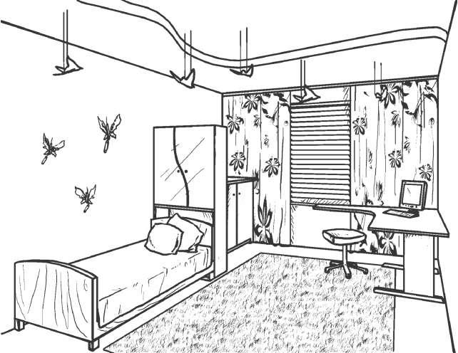

Задание 2. Выбери правильное слово в предложении. Запиши правильные варианты слов в столбик, по порядку, так как они идут в тексте.

